Ecole Primaire Jean Ferrat
63 rue Jules Ferry
73520 Saint- Béron
04 76 31 10 75
ce.0731162S@ac-grenoble.fr

Procès verbal
1er CONSEIL D’ECOLE
Jeudi 16 octobre 2025

La séance débute à 18h10.

Présents :

Directrice | Enseignantes | IEN | Municipalité | CCVG | Parents d’élèves délégués | DDEN | Sou des écoles
Maëllise GAILLARD | Cécile MORIN-ROGNARD  Fabienne DESBOTTES  Cécile MONTREDON |  | Murielle VERRIER | Cindy DIDIER  Edith LOUBENS | François PALLUS  Aurore DECOSNE-MORIN  Mathieu DEPRETZ | André ROCHAZ | Sophie GUILLEMIN  Sarah ZEBBAR

Excusés:
Mme DEBREUVE (Inspectrice), Mr PERROT (maire), Claudia PEIRANO (enseignante), Pierre CHARNAY (DDEN), Maryline DEHAZE-DUTRUEL (Maîtresse E), Jocelyne TABOUNTCHIKOFF (Maîtresse G), Sophie RIPKA (Psychologue scolaire), Aurélie BOBEAU (parent délégué), Emmanuel TARDY(parent délégué).

1. Conseil d’école : Présentation des membres, rôle du conseil

- Tour de table et présentation des nouveaux membres

- Madame Gaillard rappelle le rôle du Conseil d’Ecole. Il organise la semaine scolaire, et est associé à l’élaboration du projet d’école : suggestions sur la vie et le fonctionnement de l’école, c’est-à-dire l’utilisation des moyens alloués, les conditions d’intégration des enfants handicapés, les actions pédagogiques servant les objectifs nationaux, les activités périscolaires, la protection et la sécurité des enfants sur les temps scolaires et périscolaires, la restauration scolaire, l’hygiène scolaire, l'utilisation des locaux en dehors des heures d'ouverture de l'école, l’éventuelle mise en place d’une garderie, et l'organisation d'activités complémentaires éducatives, sportives ou culturelles.
Il statue sur proposition de l'équipe pédagogique en ce qui concerne la partie pédagogique du projet, et en fonction de tous ces éléments, il adopte le projet d’école. Ce projet d’école sera rédigé cette année, et présenté dans une prochaine instance du Conseil d’école.
Au sein du conseil d'école, une information est donnée en ce qui concerne:
- l'organisation des aides spécialisées,
- les critères de choix des manuels scolaires ou de matériels divers.
Sur ce dernier point, pas de changement notoire pour cette nouvelle année.

2. Rentrée 2025 : effectifs et répartitions

125 élèves (11 de moins que la rentrée dernière)
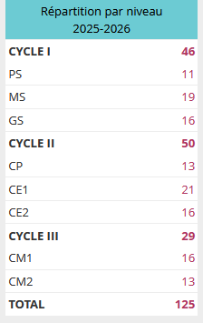
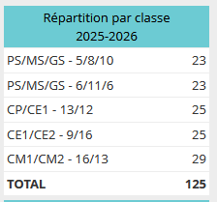

Les changements dans les équipes :
Madame Mellul a obtenue un autre poste, Madame Gaillard assure l’intérim de direction pour cette année. Madame Peirano décharge Madame Gaillard les vendredis,
Toujours 2 AESH sur l’école : Carine Ledoux et Claire Gastaldello. Elles travaillent également aux Echelles.
Equipe des Atsem : Toujours Caroline Cantat, Sabine Vigne, Sophie Guillemin.

3. Vie de l’école:

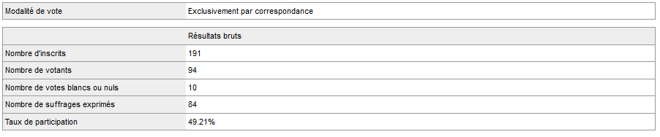
Les élections des représentants de parents d’élèves ont eu lieu le vendredi 10 octobre.
Ont été élus :
Aurélie Bobeau, Aurore Decosne Morin, Mathieu Depretz, François Pallus, Emmanuel Tardy.

Le vote électronique est dorénavant possible, mais celui-ci ne peut être mis en place qu’avec un organisme privé. Celui-ci est bien trop coûteux (1080€) pour pouvoir choisir ce mode de vote.

Evaluations nationales :
Elles ont eu lieu cette année dans tous les niveaux de classe à partir du CP. Une 2ème session se déroulera fin janvier pour les CP uniquement.

Communication familles-école :
Comme les années précédentes, elle se fait via l’application « Toute Mon Année » pour toutes les informations émanant de la direction.
Pour ce qui est des échanges avec les enseignants, il y a toujours harmonisation en fonction du niveau de classe :
En Maternelle : Tous les échanges se font via l’application.
En Elémentaire : l’application fonctionne à sens unique. Seules les enseignantes peuvent communiquer aux familles, pour les informations générales qui concernent la classe entière. Les échanges personnels se font via un cahier de liaison physique, identique pour toutes les classes.
Madame Gaillard rappelle que les parents doivent d’abord s’entretenir avec l’enseignante de leur enfant s’ils ont une question ou un problème à soulever. Ils pourront ensuite prendre RDV avec la directrice si une incompréhension demeure.

Labellisation E3D :
Au vue des différents projets menés régulièrement dans l’école, Madame Mellul avait fait la demande à l’Inspection départementale d’une labellisation E3D (École en Démarche globale de Développement Durable). Parmi les 17 objectifs du dispositif, il faut en choisir 2 et respecter un certain nombre de critères pour la labellisation de niveau 1.

Les ODD retenus par l’école sont la « protection de la faune et de la flore terrestre », et « justice et paix ». Le retour de la commission pour l’attribution du label est favorable.

APQ :
Les activités physiques quotidiennes sont toujours mises en place. Il s’agit pour les équipes enseignantes et périscolaires de s’assurer et faire en sorte que les enfants sont en véritable activité physique pendant au moins 30 minutes par jour. Cette requête du ministère s’explique par l’augmentation sensible de l’obésité chez les enfants français. Pour cela, les enseignantes ont acheté du matériel de sport permettant une dépense physique, et s’assurent, les jours où il n’y a pas d’EPS, que tous leurs élèves sont en activité. Elles leur apprennent également des jeux collectifs à réinvestir en récréation. Le périscolaire a la même vigilance et le même fonctionnement.

4. Cadre réglementaire :

Le règlement intérieur de l’école a été lu en amont par tous les membres du Conseil. Aucun changement n’est proposé.
Le règlement intérieur est ensuite voté à main levée. Le « pour » l’emporte à l’unanimité.
Il a été décidé en Conseil d’école l’année dernière que ce règlement sera de nouveau collé dans le cahier de liaison à chaque début d’année, pour qu’il soit signé de manière manuscrite. Cela a donc été le cas cette année.
Madame Gaillard rappelle que la charte de la laïcité est également un document primordial. Elle a été transmise à tous les parents via l’ENT et affiché dans l’enceinte de l’école.
5. Dispositifs d’aide : RASED, APC

Rased :
Mme Dehaze-Dutruel fait partie du RASED (réseau d’aides spécialisées aux élèves en difficulté) avec la psychologue scolaire et la maitresse G (aide comportementale). Elle intervient sur les apprentissages (lecture, écriture, mathématiques). Elle prend, souvent en petits groupes, des élèves qui ont des difficultés passagères ou durables, en concertation avec les enseignants. Elle peut exercer en classe ou en dehors de la classe, mais toujours sur le temps scolaire.
Elle aide également à la passation des évaluations nationales et peut observer ou évaluer plus spécifiquement un élève pour lequel l’équipe enseignante se questionne.
Actuellement, Mme Dehaze-Dutruel est arrêtée jusqu’à fin novembre. Par manque de maîtresses E sur l’avant pays savoyard, il ne peut y avoir d’interventions pour le moment.
Mme TABOUNTCHIKOFF, maîtresse G, aide les élèves qui rencontrent des difficultés d’apprentissage, d’attention ou de comportement. Elle intervient tous les jeudis dans l’école jusqu’aux vacances de février.

APC :
Les APC, Activités Pédagogiques Complémentaires, se déroulent selon les classes, soit pendant la pause méridienne, soit en fin de journée. Elles sont organisées cette année sous forme de séances de 45 minutes. Elles consistent pour la plupart des maîtresses à de l’aide pédagogique, en petits groupes. Madame Montredon proposera peut-être en fin d’année des ateliers théâtre sur ce temps.

6. Sécurité, Santé, Hygiène

Exercices:
5 exercices sont à réaliser dans l’année: 2 exercices « évacuation incendie », et 3 dans le cadre du PPMS (Plan Particulier de Mise en Sûreté), c’est-à-dire des exercices «alerte intrusion » ou des exercices « risques naturels ou industriels ».
Le premier exercice incendie a été fait le 17 octobre. Tout s’est bien déroulé.
Un exercice intrusion sera fait courant décembre. Pour ce second exercice, 2 scénarios sont possibles : soit fuir, soit se confiner. Comme d’habitude, nous veillons à ce que l’exercice intrusion ne soit pas anxiogène, notamment en maternelle .

Lutte contre le harcèlement:
La journée contre le harcèlement est une journée nationale, qui aura lieu dans le courant de la période 2. Le ministère fera parvenir un questionnaire, à destination des élèves de CE2, CM1, et CM2. Plusieurs actions sont prévues lors de cette semaine dans les classes de cycle 2 et 3.
L’école est également inscrite au plan Phare (Programme de lutte contre le harcèlement à l’école). Nous avons validé le niveau 1 de la labellisation.

Semaine « Les écrans et moi » :
La sensibilisation aux dangers d’internet et des écrans est toujours une priorité pour les membres du Conseil. La semaine « Les écrans et moi » est reconduite, pour le moment, aucune date n’est fixée. Il s’agit d’un projet coconstruit avec le périscolaire. Monsieur Poli interviendra à nouveau devant la classe de cycle 3. Cet intervenant est particulièrement apprécié et compétent, et lui-même étant passionné de jeux vidéos, sait comment aborder le sujet avec parents et enfants, sans être jamais moralisateur. Plusieurs actions seront menées au sein de toutes les classes, et des activités en lien seront également proposées par le périscolaire. Le projet ayant séduit différentes écoles aux alentours l’année dernière, le défi « moins d’écrans » sera peut-être engagé dans différents établissements, voire avec le collège de secteur cette année.

7. Actions pédagogiques menées et envisagées

Il est encore un peu tôt pour avoir une liste exhaustive de tous les projets de l’année, mais voici tout de même les quelques idées initiées à ce stade de l’année , sachant que les possibilités de financements sont encore en cours d’étude.
Projets payants : Projets gratuits :
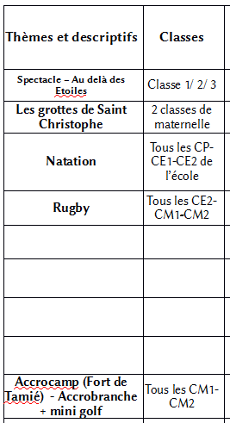
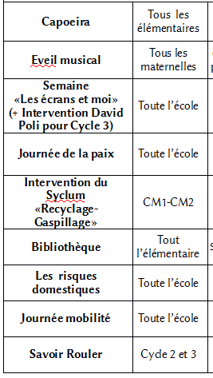

Précisions concernant certains projets présentés ci-dessus :
Journée de la paix : Cela a été une nouvelle fois un très beau moment de cohésion entre toutes les classes de l’école, grâce à la collaboration du Mouvement de la paix. L’école remercie particulièrement Renée Granata pour son énergie et sa gentillesse. Le périscolaire a également participé cette année. L’équipe est remerciée de cette collaboration.

8. Budget : Bilan financier de l’OCCE, Budgets municipaux

Bilan financier OCCE
L’OCCE est une coopérative scolaire qui permet aux enseignants de financer quelques projets et d’acheter du matériel scolaire utilisé par les enfants. Cela permet aussi à l’école d’encaisser de l’argent des familles, pour ensuite payer une prestation (exemple pour une classe de découverte: tout l’argent donné par les familles pour le séjour transite par ce compte).
L’année dernière, les rentrées d’argent se sont faites grâce à la cotisation de début d’année des familles, et à la vente des photos de classes.
L’argent de l’OCCE a financé une partie conséquente de la classe de découverte.
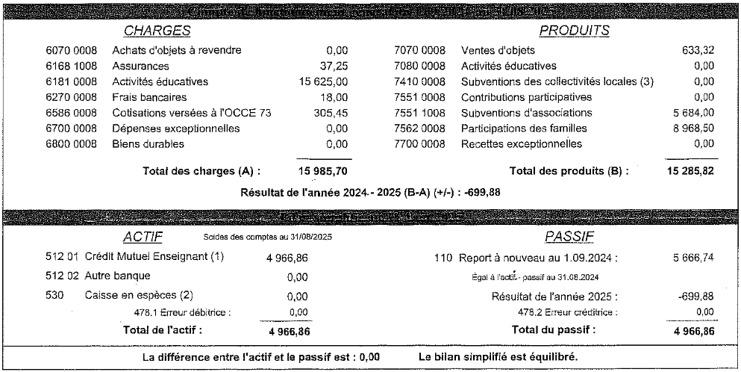
Solde de début d’année scolaire (au 31/08/25): 4720,36€
Chaque année, les recettes ne suffisent pas pour créer une « marge de sécurité » suffisante, les dépenses égalisant à peu près l’argent rentré. Les petits bénéfices sont progressivement additionnés pour pouvoir financer une partie de la classe de découverte, organisée tous les 3 ans.

Budget alloué par la mairie : (année civile 2025)
Pour l’année 2025, Le budget de l'année civile alloué pour le matériel était de 8 536 €, ce qui correspond à 6936€ (c’est-à-dire 51€ X 136 élèves) + 350€ (budget RASED) + 1250 € (budget direction). Le budget disponible est ventilé dans chaque classe de manière égale, ou au prorata du nombre d’élèves lorsque les effectifs sont trop disparates, pour garder une équité. Au 31 décembre, la totalité du budget alloué pour le matériel aura été dépensé.
1500€ étaient alloués au transport. Cette somme a également été dépensée entièrement par l’école.
Le montant pour l'année scolaire 2025 - 2026 sera calculé lors du prochain budget en mars 2026. Il prendra en compte 125 élèves.

9. Remerciements et demandes à la Mairie

L’équipe enseignante tient à remercier l’investissement et les efforts de tout le personnel de mairie qui œuvre pour maintenir des conditions de travail agréable pour tous les élèves et les enseignantes.

Au vu du nombre de classes non occupées dans l’établissement, l’équipe enseignante souhaite aménager une salle d’art plastique. En maternelle, le local dans la cour qui sert à ranger les vélos demande à être rénové.

Cette année, les élections municipales ayant lieu en mars, les budgets municipaux seront votés en janvier. La mairie a prévu de faire installer des filtres solaires sur la verrière côté élémentaire afin de limiter la température dans les classes pendant les fortes chaleurs.

10. Services autour de l’école : occupation des locaux, cantine, accueil périscolaire et transport scolaire

Les effectifs d’enfants qui mangent à la cantine restent élevés. Une difficulté à été exposé en ce qui concerne les absences d’une enseignante non remplacée et l’impact de l’organisation à la cantine. Pour une question d’organisation et de sécurité, les parents n’ont pas l’autorisation de déposer leur enfant à 11h30 et de le récupérer une fois le repas terminé. Les parents ont exprimés leur contrariété sur le non remboursement des repas dans cette situation. Des solutions ont étés proposées et seront étudiées entre les responsables de la cantine, du périscolaire et de l’école.
Au niveau du transport scolaire, Madame Verrier a confirmé la mise à disposition du transport scolaire pour cette année. En revanche, la mise en place du transport scolaire reste incertain l’année prochaine en raison de la diminution des effectifs des élèves faisant usage de ce transport.
La parole est donnée à Madame Didier.
Equipe du périscolaire : 4 agents en permanence matin, midi et soir :
Christine et Séverine en maternelle
Nathalie et Sophie en primaire
Projets mis en place au périscolaire :
-Les maternels ont fabriqué des bouteilles sensorielles. Ils ont eu un atelier découverte des senteurs et sont en train de fabriquer un calendrier des anniversaires avec leur photo. L’achet d’un coffre de rangements extérieur a permis de mettre en place une ludimalle dans la cour des maternels afin qu’ils puissent y accéder le soir après le goûter. Divers jeux collectifs sont organisés dans la cour.
- Les enfants du primaire ont eu la possibilité de faire des ateliers bracelets brésiliens, des activités manuelles autour du thème de l’automne, l’élaboration d’une affiche pour la cantine sur le thème des légumes d’autrefois et des herbes aromatiques.
Avec les CP nous avons commencé à réfléchir sur les règles du périscolaire.
- Participation à la journée de la paix : chaque groupe a fabriqué des affiches :
Les primaires ont fait une affiche avec une colombe qu’ils ont décoré avec des gommettes et une affiche avec des « peace and love » personnalisés
Les maternels ont fait des cœurs qu’ils ont rempli avec leur empreinte de doigts de différentes couleurs pour symboliser les différences.
-mise en place et participation à Val Guiers en fête qui se déroulait cette année à l’école de St Béron avec la participation du sou des écoles qui tenait la buvette.
-le jeudi 16 octobre, les enfants ont fait de la pâtisserie pour leur goûter : madeleines.
A venir :
Un projet avec la bibliothèque municipale : les enfants devront colorier de dessins qui seront ensuite monté en petits dessins animés avec un rendu sur vidéo projecteur avec invitation des parents. Nous pouvons partir sur un thème ou à partir d’une histoire. Cindy rencontre la responsable de la bibliothèque le mardi 18 novembre afin de monter ce projet.
Atelier cuisine : le jeudi 18 décembre, les enfants feront un atelier pâtisserie pour le goûter de fin d’année avant les vacances.
Divers ateliers autour du thème de la fête du sapin
Edition du journal périscolaire
Voir pour un projet autour du numérique avec Antonin DELABOUGLISSE du Clic and ressources

11. Actions envisagées par le Sou des écoles

Voici le mot du SOU :
« Cette année l'équipe du Sou reste inchangée.
Nous retrouvons, Maël Guillemin au poste de président, Maxim Papin comme vice-président, Sophie Guillemin en tant que secrétaire, Vanessa Pinorini vice-secrétaire, Sarah Zebbar trésorière et Hélène Rumiano vice-trésorière.
Pour la première fois Le sou des écoles dispose d'un journal sur l'application Toute mon année, nous remercions Madame la directrice.
Sur ce journal nous publierons les informations concernant les événements et les ventes de gâteaux.
Pensez à entrer le code que Madame Gaillard a envoyé sur TMA.
Cette année nous organisons 5 événements
- Halloween (31 octobre),
- Noël (13 décembre),
-Carnaval (14 mars),
- Kermesse et tirage de la tombola (20 juin)
Nous poursuivons les ventes de gâteaux "veille de vacances", visant à vendre des gâteaux, confectionnés par les parents, à 1€ la part, aux enfants durant la récréation.
Tous les bénéfices de ces actions permettent aux enseignantes d'organiser de belles sorties scolaires pour nos enfants.

Nous vous rappelons l'importance du nombre de bénévoles dans notre équipe.
Plus nous sommes de parents plus il est possible d'organiser de belles manifestations.
Nous tenons à remercier l'équipe pédagogique de l'école, la mairie, le comité des fêtes ainsi que nous super bénévoles pour cette année 2024-2025, nous espérons que cette nouvelle année sera aussi bénéfique voir plus !!!! »
12. Questions des parents d’élèves

- Je voudrais en savoir plus sur la question de l’organisation de la cantine les jours où une maîtresse est absente et non remplacée ?

(voir point n°10, pendant lequel la question a été traitée).

La séance est levée à 20h40.

Procès verbal dressé par la directrice,

M. Gaillard,

